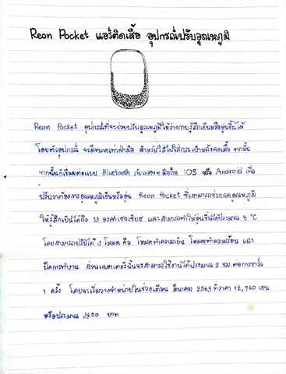

**Ecorobotix หุ่นยนต์กำจัดวัชพืชแบบอัตโนมัติ**

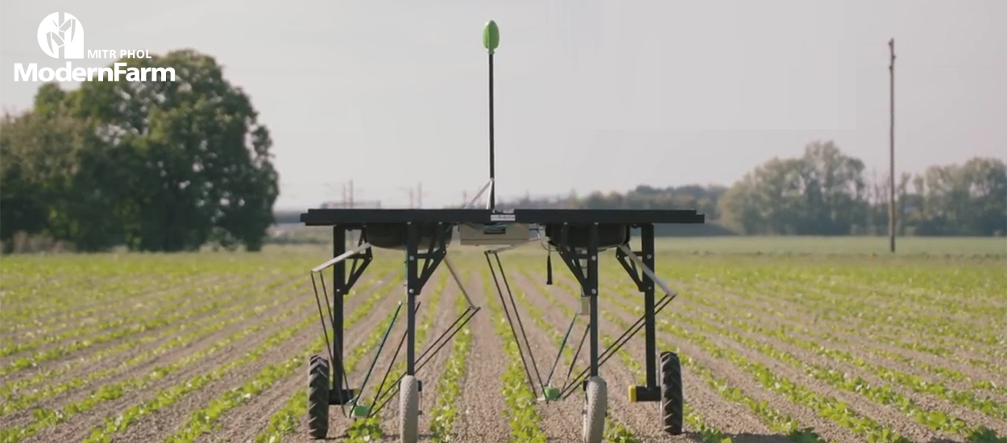

ที่จะเข้ามาทำให้การทำไร่ของเราง่ายเสียยิ่งกว่าง่าย Function การทำงานที่น่าสนใจมีดังนี้

* มีระบบควบคุมการฉีดพ่นที่แม่นยำสูง ช่วยให้ประหยัดสารกำจัดวัชพืชไปได้ถึง 90 เปอร์เซ็นต์
* ทำงานได้โดยไม่ต้องใช้คนควบคุม
* การทำงานของหุ่นยนต์ ใช้ระบบ GPS, RPK และ Sensor ในการกำหนดตำแหน่งและระบบการมองเห็น สามารถติดตามแถวพืช ค้นหาวัชพืชระหว่างแถวได้อย่างแม่นยำ
* ทำงานโดยใช้พลังงานแสงอาทิตย์ ไม่สิ้นเปลืองพลังงานเชื้อเพลิง
* ทำงานได้ต่อเนื่องถึง 12 ชั่วโมงต่อวัน สามารถปรับการทำงานให้เข้ากับความเข้มของแสง
* สามารถควบคุมการทำงาน ปรับตั้งค่าต่าง ๆ ผ่านแอปพลิเคชัน

**หุ่นยนต์ทำความสะอาดบ้านอัจฉริยะ "iRobot (ไอโรบอท)"**

[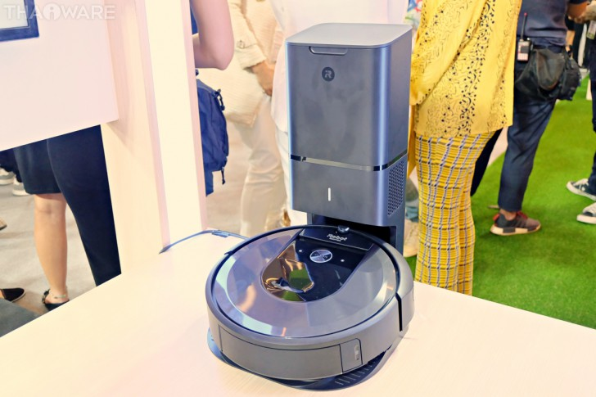](https://news.thaiware.com/upload_misc/news/2019_05/images/16492_19052411421877_70.jpg)

หุ่นยนต์รุ่นที่ดีที่สุดของไอโรบอท อัดแน่นไปด้วยนวัตกรรมที่ล้ำสมัย ได้แก่ แท่นกำจัดขยะอัตโนมัติ ระบบสร้างแผนที่อัจฉริยะ การเชื่อมต่อผ่านมือถือ และการสั่งงานด้วยเสียง เปิดตัวให้ผู้คนที่สนใจได้สัมผัสกับความยอดเยี่ยมของหุ่นยนต์ดูดฝุ่นตัวนี้ ในวันที่ 23-26 พฤษภาคม 2562

iRobot Roomba i7+ ยังมี ระบบสร้างแผนที่อัจฉริยะ (Imprint Smart Mapping) ซึ่งเป็นเทคโนโลยีที่ช่วยให้หุ่นยนต์เรียนรู้ วิเคราะห์ และสร้างแผนที่ ได้เองจากพื้นที่จริงทั้งชั้น พร้อมพัฒนาวิธีการทำงานให้มีประสิทธิภาพมากขึ้นทุกครั้ง ควบคู่กับ ระบบนำทางอัจฉริยะ iAdapt 3.0 ที่ช่วยให้ผู้ใช้งานสามารถเลือกห้อง ตั้งชื่อ และตั้งเวลาทำความสะอาดตามที่ต้องการได้ นอกจากนี้ หุ่นยนต์ยังสามารถเชื่อมต่ออินเทอร์เน็ต Wi-Fi เพื่อให้ผู้ใช้สั่งงาน และปรับตั้งค่าการทำความสะอาดได้จากทุกที่ผ่าน iRobot HOME App ในสมาร์ทโฟน และ สั่งงานหุ่นยนต์ด้วยเสียงผ่าน Alexa หรือ Google Assistant เช่น เพียงบอก “Roomba, clean the kitchen. (รุมบ้า ทำความสะอาดห้องครัว)” หุ่นยนต์ก็จะตรงไปทำความสะอาดห้องครัวทันที

หุ่นยนต์ดูดฝุ่นอัจฉริยะรุ่นนี้ยังมาพร้อมกับ เทคโนโลยี Dirt Detect ตรวจจับฝุ่นละอองพร้อมทำงานซ้ำบริเวณที่มีฝุ่นมากด้วยระบบทำความสะอาด 3 ขั้นตอน “ปัด-ตัก-ดูด” ที่เหนือชั้น และมี แปรงยางคู่ช่วยตักฝุ่นได้อย่างมีประสิทธิภาพ และปรับการทำงานอัตโนมัติตามพื้นผิวที่แตกต่างกัน ตัวหุ่นยนต์ มีแรงดูดทรงพลังที่เพิ่มขึ้น 10 เท่า รวมทั้ง ฟิลเตอร์กรองฝุ่นประสิทธิภาพสูง ที่กำจัดได้ทั้งสิ่งที่มองเห็นได้อย่างขยะ ขนสัตว์ เส้นผม ตลอดจนสิ่งที่มองไม่เห็นอย่างฝุ่นขนาดเล็ก ไรฝุ่น และสารก่อภูมิแพ้ โดยเฉพาะที่เกิดจากแมวและสุนัขได้ถึง 99%

**Olly หุ่นยนต์ผู้ช่วยส่วนตัวแบบตั้งโต๊ะ จดจำและแยกแยะผู้ใช้ได้ ทั้งได้ยินและมองเห็น โต้ตอบได้อย่างมีชีวิตชีวา**

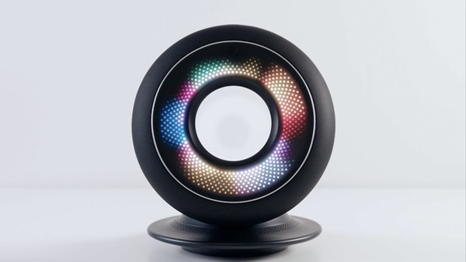

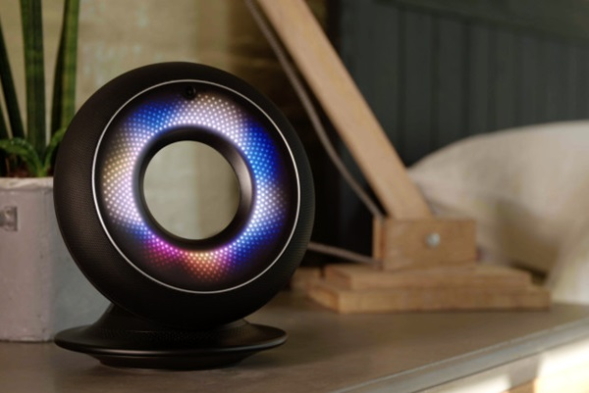

Olly หุ่นยนต์ผู้ช่วยส่วนตัวแบบตั้งโต๊ะ ที่มีความล้ำกว่าผู้ช่วยส่วนตัวทั่วไป เพราะมันสามารถรับรู้และโต้ตอบกับผู้ใช้ได้อย่างมีชีวิตชีวา สามารถรับฟังและมองเห็นได้ในขณะเดียวกัน แยกแยะและจดจำผู้ใช้แต่ละคนได้ รับรู้ถึงอารมณ์ของผู้ใช้ได้จากใบหน้าและน้ำเสียง ซึ่ง Olly จะมีการตอบสนองที่แตกต่างกับออกไปในผู้ใช้แต่ละคนและแต่ละอารมณ์ โดยมันสามารถตอบโต้ได้ทั้งจากคำสั่งเสียงหรือจากการมองเห็น นอกจากนี้มันยังสามารถแนะนำสิ่งต่าง ๆ ให้กับผู้ใช้ตามอิริยาบถและชีวิตประจำวันของแต่ละคนอีกด้วย

Olly เป็นอุปกรณ์ที่เกิดจากการระดมทุนผ่าน Indiegogo โดยคาดว่าน่าจะพร้อมวางจำหน่ายจริงในเดือนมีนาคม 2561 ที่ราคา $699 หรือประมาณ 24,000 บาท